附录B

**铝丝（单丝）直径检测测量不确定度评定**

测量过程：铝丝（单丝）直径检测

测量方法：铝丝（单丝）直径检测测量控制规范

测量设备：外径千分尺（0-25）㎜，最大允许误差：±0.004㎜

建立数学模型

f=m 式中：f为被测物体的外径；m为千分尺显示的数值。

1. 输入量不确定度评定

1.测量重复性引入不确定度u1

在同一样品上用千分尺上连续测量10次，得到一组测量列为：3.196；3.197；3.195；3.199；3.196；3.197；3.198；3.196；3.197；3.195；

平均值为3.1966

其单次标准差为：

s==0.01㎜

在实际测量中，在重复性条件下连续测量5次，*u1*==0.0045㎜

2.外径千分尺误差引入不确定度*u2*

外径千分尺的最大允许误差：±0.004㎜

包含因子，所以

*u2*=0.004/=0.0023mm

二．合成标准不确定度的计算:

0.005mm

三．扩展不确定度的评定

取包含因子*k*=2，扩展不确定度为: 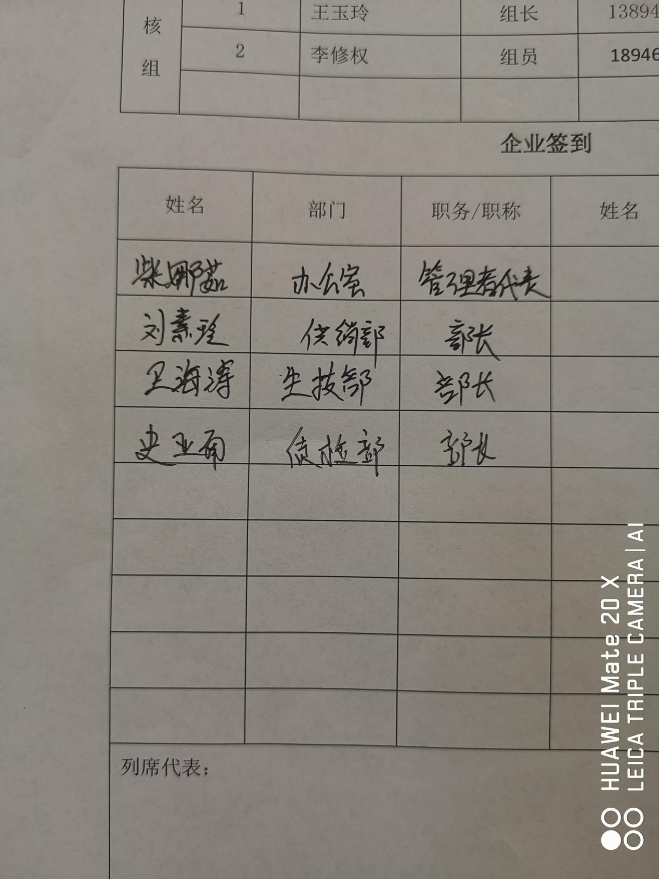

***U*** =*k*×=2×0.005≈0.01mm